黑龙江省龙东地区2026年初中学业水平考试
语文试题
考生须知：
1.考试时间120分钟；
2.全卷共四道大题，24道小题，总分120分；
3.请将答案填写在答题卡的指定位置。
一、知识积累及运用（1～5题，共24分）
最是书香能致远，少年读书正当时。在首个“全民阅读活动周”到来之际，学校开展“书香润心，少年承志”主题实践活动，期待你的精彩表现！
编辑文稿·触摸根脉
首个“全民阅读活动周”到来之际，学校开展“书香润心，少年承志”主题实践活动。文案编辑组为“阅见龙江”图书展区拟写了推介文稿，作为小组成员，请你完成下面的任务。
翻开书页，阅见龙江：额尔古纳河畔，驯鹿踏过林径的身姿仍回荡在耳边，那是对生命的敬畏与守望，是多民族交融共生的厚重积淀；密林深处，（ ）的枪声与号角声穿过茫茫雪原，那是视死如归的呐喊，是英勇不屈的赤胆忠魂；荒原之上，刚劲的臂膀开拓出万顷良田，广袤的土地喷薄出黑色宏流，那是龙江儿女用坚韧底色书写的奋斗答卷。
徜徉书间，亦能仰望：“神舟”破仓穹，“悟空”探深海，冰雪燃盛情，数智绘金浪，这是龙江儿女用创新精神书写的时代篇章。
愿你在书页间触摸到龙江的文化根脉，承先辈之志，续写荣光。

1. 编辑文稿要辨准字音、字形和字义。
（1）请为文稿中的加点字注音。
刚劲______ 喷薄______
（2）文稿中有两个错别字请你找出并改正。
______改为______ ______改为______
（3）小组同学查阅了“承”字的字义演变（如图），请你探究文稿中“承先辈之志”中的“承”字的意思是：______
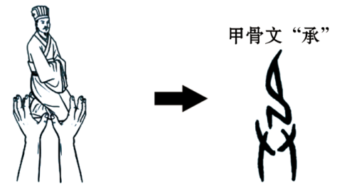 | “承”字的甲骨文像结实的双手托起一个跪坐的人形。《说文解字》载：承，奉也，受也。本义托着、接着。后引申为“承接、继承”之意，表示一种担当和延续，也指有承载作用的物件或表客套之意。

2. 文稿括号处需要填入一个成语，你认为最恰当的一项是（ ）
A. 振聋发聩 B. 如雷贯耳 C. 震耳欲聋 D. 可歌可泣
3. 文稿中画线句子有语病，你认为修改正确的一项是（ ）
A. 将“敬畏”与“守望”调换位置。
B. 将“身姿”改为“声响”。
C. 去掉“的厚重积淀”。
D. 在两个“是”字前，分别加上“不但”“而且”。
采撷诗文·浸润心灵
（10分）古诗文默写
4. 诗歌凝结先贤智慧，跨越千载依然与我们的精神需求唱和随行。来到诗文荟萃展区，请你将古诗文补充完整。
文含千古事，诗藏万载心。孔子在《论语》中临川感喟“（1）__________，（2）__________”，警醒我们时不我待；王勃在《送杜少府之任蜀州》中宽慰友人“（3）__________，（4）__________”，勉励我们保持昂扬乐观的心态；龚自珍心系国家，在《己亥杂诗》（其五）中用“（5）__________，（6）__________”诠释了无私忘我的奉献；李白虽仕途坎坷，却仍在《行路难》（其一）中用“（7）__________，（8）__________”抒发永不言败、一往无前的豪情。浩瀚卷帙化为不竭的精神滋养，正如“（9）__________，（10）__________”这两句古诗词，还带给我们人生的哲思，让我们在古人的智慧里，品味岁月的回甘。
品悟经典·涵养精神
（4分）名著阅读
5. 经典名著展区围绕文学经典中的“光”展开探究，请你补全表格并写出探究结果。
经典名著 | “光”的具象 | 人物/群体面临的困境 | “光”的内涵
《艾青诗选》 | （1）______ | 民族危难、百姓悲苦 | 对光明的向往，鼓励人民驱逐黑暗、坚持斗争、争取胜利
《钢铁是怎样炼成的》 | 革命熔炉 | 保尔（2）____ | 为理想而献身的精神、钢铁般的意志和顽强奋斗的高贵品质
《红星照耀中国》 | 闪亮的红星 | 红军长征途中遇到的物资匮乏等种种困难 | 中国共产党为民族解放而艰苦奋斗和牺牲奉献的崇高精神
探究结果：三部作品中的“光”侧重点各有不同，《艾青诗选》中的“光”是对民众的唤醒；《钢铁是怎样炼成的》中的“光”是（3）__________；《红星照耀中国》中的“光”是（4）__________。
二、口语交际及综合性学习（6～9题，共10分）
2026年5月23日，“东北超”（黑吉辽蒙四省区城市足球联赛）活力开赛。学校开展“关注赛事，宣传家乡”的综合性学习活动，请你完成以下任务。
6. 宣传组准备拟写一则能够鼓舞球员士气的对联，请你对下列词语进行筛选组合，补写出下联。
驰骋 勇夺 黑土 冠军 凌云志 显豪情
上联：逐鹿绿茵展风采 下联：____________
7. 新闻组准备在学校宣传板上开设“东北超”赛事专栏，请参照示例，设计两个栏目名称。
栏目一：球场快讯 栏目二：__________ 栏目三：__________
8. 美术组准备设计一款文创产品，同学们围绕选取什么动物作为文创图案展开讨论，请你补全对话。
小龙：大家觉得选狮子作为文创产品的图案怎么样？
小江：我有不同的想法，我更想选（1）__________，因为它展现了东北的地域特点。
小语：我赞同小江的观点，它身上所具有的（2）__________正是龙江人精神品质的体现。
小文：再加上足球元素呢？
小江：非常好，这样既宣传了家乡文化，又（3）____________________________________。
9. 一位外地球迷准备乘坐地铁参观东北烈士纪念馆和侵华日军第七三一部队遗址，他住在靖宇公园附近。作为小志愿者，请你根据哈尔滨市部分地铁及景点示意图为他推荐一条最优的出行路线。
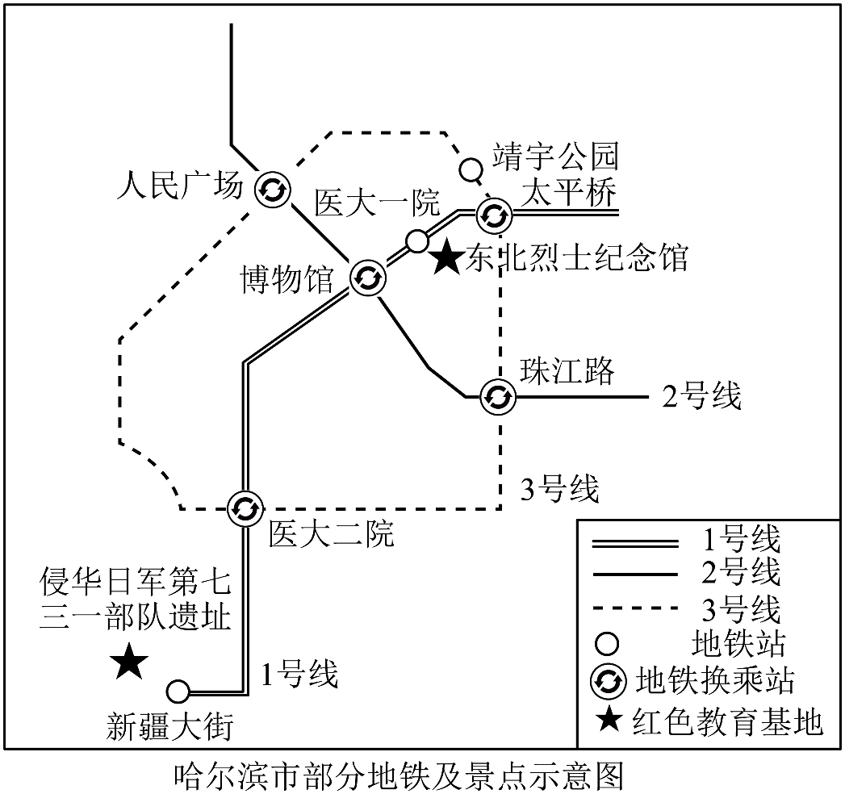
三、阅读理解及分析（10～23题，共36分）
（一）（10分）
【古诗赏析】
10. 阅读古诗，完成下面小题。
过零丁洋
文天祥
辛苦遭逢起一经，干戈寥落四周星。山河破碎风飘絮，身世浮沉雨打萍。
惶恐滩头说惶恐，零丁洋里叹零丁。人生自古谁无死？留取丹心照汗青。
颈联中的“惶恐”“零丁”反复出现，妙在何处？
【文言文阅读】
【甲】余幼时即嗜学。家贫，无从致书以观，每假借于藏书之家，手自笔录，计日以还。天大寒，砚冰坚，手指不可屈伸，弗之怠。录毕，走送之，不敢稍逾约。以是人多以书假余，余因得遍观群书。既加冠，益慕圣贤之道。又患无硕师名人与游，尝趋百里外，从乡之先达执经叩问。
（节选自《送东阳马生序》）
【乙】学问之道无穷，而总以有恒为主。兄往年极无恒，近年略好，而犹未纯熟。自七月初一起，至今则无一日间断：每日临帖百字，抄书百字，看书少亦须满二十页，多则不论。虽极忙，亦须了本日功课，不以昨日耽搁而今日补做，不以明日有事而今日预做。
（节选自《曾国藩家书》，有删减）
11. 请根据表格中的方法提示，解释加点的词语。
加点词语 | 方法提示 | 释义
逾约 | 【词语推断法】逾期 | （1）__________
不以昨日耽搁而今日补做 | 【课内迁移法】不以物喜，不以己悲。  （范仲淹《岳阳楼记》） | （2）__________

12. 翻译下列句子。
（1）尝趋百里外，从乡之先达执经叩问。
（2）虽极忙，亦须了本日功课。
13. 少年须努力，用功要趁早。结合【甲】【乙】选文内容，谈谈在学习过程中我们需要具备哪些品质。
（二）（8分）
阅读非连续性文本，完成下面小题。
材料一：
近年来，我国将人形机器人列为战略性新兴产业，政策支持为人形机器人的发展提供了坚实保障。作为具身智能机器人行业的创业者，王兴兴深感国家对科技创新的高度重视，这鼓舞他在新的一年继续勇闯技术“无人区”，推动机器人赋能千行百业。目前宇树科技实现了电机、减速器、控制器、激光雷达等关键零部件以及高性能感知和运动控制算法的自主研发。
（摘编自《人民日报》2026年1月1日）
材料二：
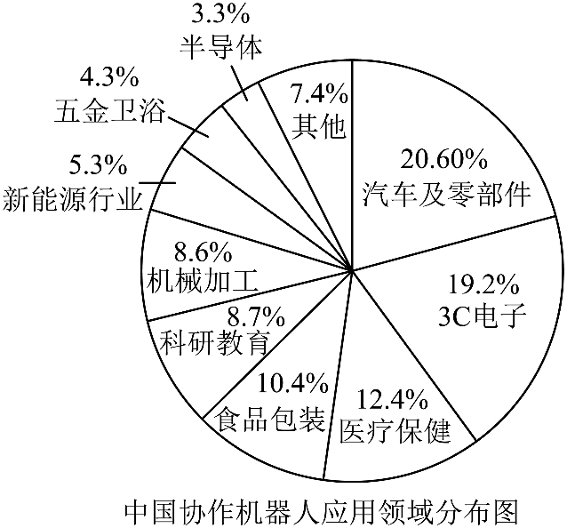
（摘自中商产业研究院网）
材料三：
①在2026年北京亦庄半程马拉松暨人形机器人半程马拉松比赛上，名为“闪电”的机器人以净用时50分26秒的成绩夺得冠军，并“跨界”打破人类半程马拉松的世界纪录。
②4月19日7时30分，发令枪响，赛道上百余台人形机器人依次起跑，与人类跑步者同步向半程马拉松终点进发。在这条全长超21公里的征程上，平地与坡道交替，弯路与狭窄路段相继出现，更有几条接近90度的弯道暗藏玄机。复杂的路况对机器人的动态平衡、路径规划与环境适应能力提出了全面考验。本届赛事规模较上一年度扩容近5倍，有近四成机器人采用自主导航，完全依靠自身搭载的多传感器融合系统，实时感知周围环境，能够自主完成定位、建图、路径规划、动态避障等一系列复杂决策。
③从春晚《舞BOT》的灵动展演，到马拉松赛道上的稳健奔跑，人形机器人正从科幻概念加速走进现实场景。一年来机器人产业技术狂飙突进，到2026年初，我国持有的机器人相关有效专利已超19万项，人形机器人关键核心技术实现了快速迭代升级。
（摘编自《光明日报》2026年4月21日）
14. 下列关于以上三则材料的说法，表述正确的一项是（ ）
A. 近年来，我国将机器人列为战略性新兴产业。
B. 中国协作机器人应用领域中，医疗保健领域占比最高。
C. 到2026年初，我国持有的机器人相关有效专利近19万项。
D. 在本届半程马拉松比赛中，复杂的路况对机器人的动态平衡、路径规划与环境适应能力提出了全面考验。
15. 根据材料内容，请你补全下面的信息梳理卡。
信息梳理卡
我发现：材料一列举宇树科技创始人王兴兴的例子，是为了说明国家的政策支持为人形机器人的发展提供了坚实保障；材料二用图表说明了（1）______；材料三运用了（2）______、______和举例子的说明方法，介绍本届人形机器人半程马拉松赛事的规模，以及人形机器人技术的快速迭代升级。我国机器人技术的飞跃式发展，让我对“中国智造”充满信心。

16. “人形机器人正从科幻概念加速走进现实场景”，你认为人形机器人未来还可以应用于哪些具体场景？（至少写三条）
（三）（9分）
阅读《新时代中国青年的精神特质与使命担当》，完成下面小题。
新时代中国青年的精神特质与使命担当
①习近平总书记强调：“青年兴则国家兴，青年强则国家强。”中国式现代化的发展应持续锻造新时代中国青年的精神特质与使命担当。
②新时代中国青年要有赓续传统的文化自信。中国式现代化从一开始就具有厚重的历史底蕴。从文明演进历史看，中国式现代化像一条长河，水流在变，河道在拓，沿途不断汇入新的支流，但主脉生生不息，绵延生长。正是在这样的历史与现实交汇处，新时代中国青年展现出坚定的文化自信。近些年，“国潮”“国风”“非遗热”等从小众走向大众，从一个侧面体现出新时代中国青年文脉赓续的自觉。当一代代中国青年在文脉赓续中确认来处，在时代实践中生成新意，文化就不只是记忆和符号，而成为中国式现代化穿越风浪、行稳致远的内生动力。
③新时代中国青年要有矢志报国的家国情怀。21岁的陆军航空兵飞行员徐枫灿以优异成绩成为陆军首个“初放单飞”的女飞行员，被称为“空中花木兰”。《人民日报》盛赞她是“青春守护家国的力量”，她说：“以青春之我逐梦蓝天，守护祖国大好河山，何其荣幸！我感觉一切付出都值得。”如今，各行各业都有青年的身影和青春的力量。家国情怀之所以能够在新时代中国青年中发扬光大，关键在于中国式现代化成功把“愿意担当”转化为“能够参与”的现实机制。这让报国不只是道德层面的需求，而成为可以具体实践的生活方式。
④新时代中国青年要有锐意创新的思维特质。从“嫦娥”揽月、“天问”探火到“神舟”上天、“蛟龙”入海，青年人以更快的学习研究、更强的创新协作，把前沿科技与祖国需求结合起来。新时代中国青年创新的广度和深度，正在标注中国式现代化发展的速度和高度。他们在关键核心技术攻关中当闯将、在新兴产业发展中做先锋，创新就不只是纸面上的概念推演，而成为推动国家实力整体跃升的现实力量。
⑤一代代中国青年在平凡岗位上长期深耕，在关键节点上挺膺担当，必将助力中国式现代化道路越走越稳、越走越宽，中华民族伟大复兴的历史进程必将在青春力量的不断汇聚中书写新的时代篇章。
（摘编自《人民日报》2026年4月24日）
17. 请梳理文章的论证思路，补全下面的思维导图。
论证思路 | 引论 | 引用习近平总书记的话，作为（1）___________论据，引出中心论点：（2）_________________________________
论证思路 | 本论 | 分论点一：新时代中国青年要有赓续传统的文化自信。
论证思路 | 本论 | 分论点二：（3）_________________________________
论证思路 | 本论 | 分论点三：新时代中国青年要有锐意创新的思维特质。 | 论证方法：（4）___________
论证思路 | 结论 | 新时代中国青年用青春力量助力中华民族伟大复兴。

18. 下面的链接材料作为哪一段的论据最合适？请你简述理由。
【链接材料】
2026年自贡国际恐龙灯会中，“神奇华夏”灯组巧妙地将庄子寓言中的恢弘意象与当代航天成就相辉映，让传统灯彩中“鱼化龙”所象征的进取精神，借“鲲鹏”之姿获得了遨游天空的崭新维度。
19. 请结合全文和生活实际，谈谈你对“新时代中国青年的精神特质与使命担当”的理解。
（四）（9分）
阅读《雪地上的种子》一文，完成下面小题。
雪地上的种子
姚家宁
①这里是七星峰。七座高耸陡峭的山峰如同天上的北斗七星一样，故此得名。
②驱车前行，道路两侧的苍翠林木渐次退去，苍茫雪野铺展在眼前。不远处，七星峰破云而立，历经风雪的雕琢，山石更显嶙峋峭拔。
③一路颠簸，在3月中旬的一个清晨，我终于抵达采访的目的地——位于山脚下的营区。身边的一级上士何科陶告诉我们：“一座七星峰，半部抗联史。”他说，这份薪火相传的英雄气，早已融入他们的血脉。接着，他向我讲述了单位建设初期的一个故事。
④那是一个风雪交加的夜晚，某项重大任务箭在弦上，装备却突发故障。老站长从千里之外的厂所取回备件后，火速乘车赶回七星峰。归途早已被大雪覆盖，行至雪深处，他们只得下车铲雪开道。距离营区还有10多公里时，积雪实在太深，车子根本无法通行。
⑤站长心急如焚，照这样的速度，明天的任务肯定会延误。他当机立断对带车干部说：“你和司机慢慢往回走，我先步行把备件送回去！”
⑥带车干部心头一紧：这天寒地冻的深夜，万一有个三长两短可怎么办？他急得声音发颤：“站长，还是让我去吧！”站长决然地说：“________________。”说罢，站长已背起备件，跳进了齐膝深的雪海。雪声簌簌，松涛飒飒，他艰难地前行着，直至黎明才抵达营区。
⑦松涛有声，忠诚无言。我望向远处，白雪覆盖的七星峰上，一轮火红的朝阳冉冉升起。
⑧时值中午，在营区的灯箱上，一组漫画吸引了我的目光。何科陶指着其中一幅告诉我：“这幅画就是‘点号精神^{①}’的生动缩影，它描绘的是二级上士梁征用棉被保护装备的故事。”
⑨一天深夜，正在调试的装备因某关键器件表面结冰而发生故障。在装备内部巡检的梁征第一时间发现了系统参数异常。他深知在极寒的气温下，器件很快会被冰霜完全覆盖，导致装备瘫痪。情况危急，他四下寻找却找不到现成的保温材料。梁征果断跑回宿舍取来自己的棉被，将器件严密包裹起来。直到第二天清晨，战友带来定制的密封罩，将器件封闭。然而，由于长时间暴露在严寒中，第二天梁征高烧至39摄氏度，陷入昏睡。战友们心急如焚，轮流用冰块为他进行物理降温，才终于将他的体温稳定下来。
⑩听完梁征的故事，我的目光在夕阳照耀下的山山岭岭间环顾。茫茫林海镀上了一层金边，落日火红、炽热，烧透了半边天际。我想，这多像扎根七星峰的官兵，捧出的那颗滚烫的赤子之心啊！
⑪不知不觉间，暮色四合。寒风骤起，细密的雪粒簌簌落下。循着一室光亮，我走进漫画工作间，遇见了正在伏案作画的二级上士吕风通。水彩在他的笔下晕染：雪花如精灵般随风舞动，火红的花骨朵竟如云团似的，密密匝匝地绽放在白桦树上。
⑫吕风通说，大家在休息时会来工作室画画。随着他的讲解，我的目光逐一掠过展柜中的作品：《雪地运粮》定格了大雪封山时，官兵背负补给、跋涉于山岭间的身影；《鏖战林海》描绘了官兵跨山川、蹚冰河，长途奔袭的场景；《守望七星峰》中，山脚下那一面迎风招展的五星红旗，格外动人心魄。
⑬移步间，我的视线在一幅名为《欢庆时刻》的画前停驻。吕风通告诉我，这幅画记录的是单位首次荣膺“基层建设先进单位”的时刻，这份殊荣凝聚着官兵顽强拼搏的汗水。
⑭山风吹过，远方有阵阵松涛在隐约作响，像海潮呼啸，此起彼伏。是森林在呼吸？还是红松在欢笑？我想，那回荡山间的，或许正是官兵守山为国、以苦为乐、创业建功的心声。
⑮直到今日，我眼前仍不时浮现出吕风通送给我的那幅水彩画。他将画命名为《雪地上的种子》，画上，种子热烈得像星火，冲破严寒，积蓄生机，在风雪间点亮信仰的力量。右下角写着一行小字：我们将火红的信仰，装进白桦的种子里，扎根七星峰。
【注释】①点号精神：指扎根艰苦边远“点号”岗位的官兵，在长期值守中形成的职业精神与价值追求。
（摘编自《解放军报》2026年3月30日）
20. 选文通过“我”的见闻，讲述了七星峰战士们感人至深的故事。请根据文章内容，将情节补充完整。
站长冒雪送备件 | （1）_____________ | （2）_____________ | “我”的见闻
风雪交加的夜晚 | 一天深夜 | 暮色四合 | “我”的见闻

21. 人物语言对塑造人物形象作用显著。请结合上下文语境，将第⑥段空缺处补充完整。
22. 请从描写的角度为第⑩段画线的句子做批注。
23. 无论是七星峰的官兵，还是松骨峰的志愿军战士，他们都用行动诠释了“信仰的力量”。请结合文章内容和链接材料说说这带给你怎样的成长启示。
【链接材料】
这场激战整整持续了8个小时。最后，勇士们的子弹打光了。敌机掷下的汽油弹把他们的身上烧着了火。他们把枪一摔，向敌人扑去，身上帽子上呼呼地冒着火苗，把敌人抱住，让身上的火，也把占领阵地的敌人烧死……
这就是朝鲜战场上一次最壮烈的战斗——松骨峰战斗。
（节选自魏巍《谁是最可爱的人》，有删改）
四、写作（第24题，共50分）
（50分）请从下面两个文题中任选一题作文。
文题一：
24. 阅读可抵达心灵的无数个远方。今天这场阅读之旅，让我们感受到了科技的迅猛发展，新时代青年的使命担当，创业建功的信仰力量。其实，人生旅途中还有更多精彩等待我们翻阅——窗外的美景、心中的榜样、成长的感受……
请以“阅见______”为题，将题目补充完整，写一篇文章。
要求：①除诗歌、戏剧外，体裁不限；
②表达真情实感，不得套写、抄袭；
③文章中不得出现真实的地名、校名、人名；
④字数在600字以上。
文题二：
25. 马年识“马”，识的是汉字的温度，是生命的奔腾。《现代汉语词典》对“奔”字有“直向目的地走去”“奔走；急跑”等释义。“奔”是明确的目标，是疾走的步伐，是脚踏实地的尝试，是坚持不懈的行进……
请以“奔”为话题，自拟题目，写一篇文章。
要求：①除诗歌、戏剧外，体裁不限；
②表达真情实感，不得套写、抄袭；
③文章中不得出现真实的地名、校名、人名；
④字数在600字以上。

